A MARIÑA TOUR

PROYECTO LENGUAJES DE MARCAS Y SISTEMAS DE GESTION DE INFORMACION

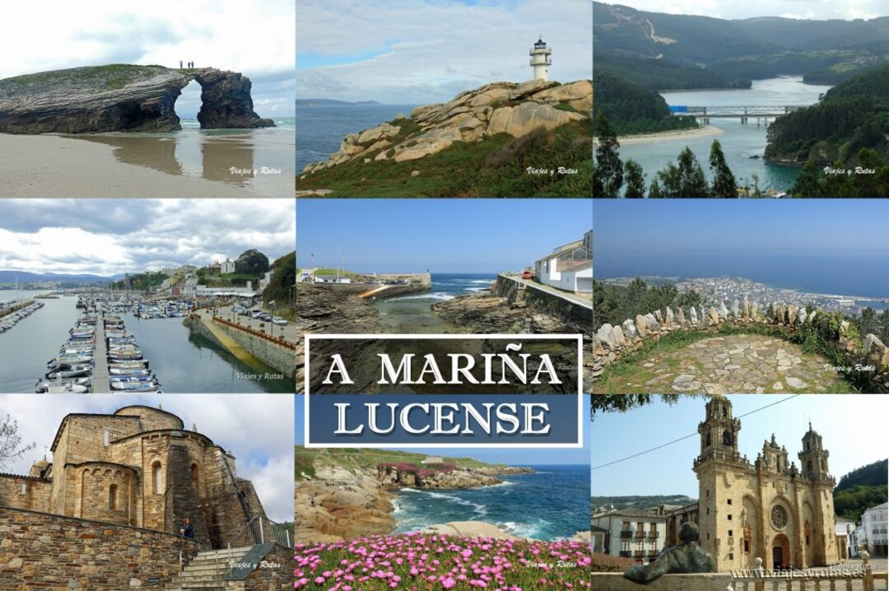

Sumario
1. Introducción 3
2. Estructura del portal 3
2.1 FrontEnd 3
3. Diseño gráfico 3
4. Metodología 4
5. Tecnología 4
6. Alojamiento web. 4
7. Planificación y ejecución del proyecto. 5
8. Mantenimiento del sistema 5

1. Introducción

Este proyecto trata sobre A Mariña lucense, mostrando sus diferentes puntos de interés a lo largo de toda la costa, desde la Ría do Barqueiro hasta la Ría de Ribadeo.

Los objetivos de este proyecto son los siguientes:

- Dar a conocer la geografía, gastronomía, fauna, eventos, etc, de la Mariña lucense.

- Dar a conocer la importancia en diferentes sectores de empresas locales.

- Proporcionar servicio para realizar rutas a lo largo de A Mariña.

2. Estructura del portal

2.1 FrontEnd

La estructura del portal se establece sobre el FrontEnd que ofrece a los usuarios anónimos contenidos y servicios del portal, como enlaces a comercios y restaurantes, vídeos, imágenes...

Las funcionalidades contempladas son:

- Módulo de búsqueda → hacer búsquedas rápidas en la web

- Módulo multimedia → reprodución de vídeos, vista de imágenes

- Módulo calendario → consulta de los eventos a lo largo del año

- Módulo de mapa → vista general de las localidades y sus puntos de interés

3. Diseño gráfico

El diseño gráfico de a web será minimalista, sin sobrecarga de colores.

En esta parte del desarrollo se van a definir dos elementos base, la estructura, en la que se definirán la posición y tamaño de los bloques; y el diseño gráfico, sobre los colores y elementos gráficos de la página.

Para el diseño gráfico se hará un primer boceto, el cuál se irá cambiando a nuestro gusto a medida que avancemos en el proyecto, buscando una armonía entre estructura y diseño gráfico.

4. Metodología

Para el desarrollo del portal se utilizará la metodogía de Kanban, útil para para buscar cambios de estado en el trabajo, que reflejen el progreso y el trabajo en curso.
Esta metodología consiste en la organización del trabajo diario en base a un panel de tareas como el siguiente:

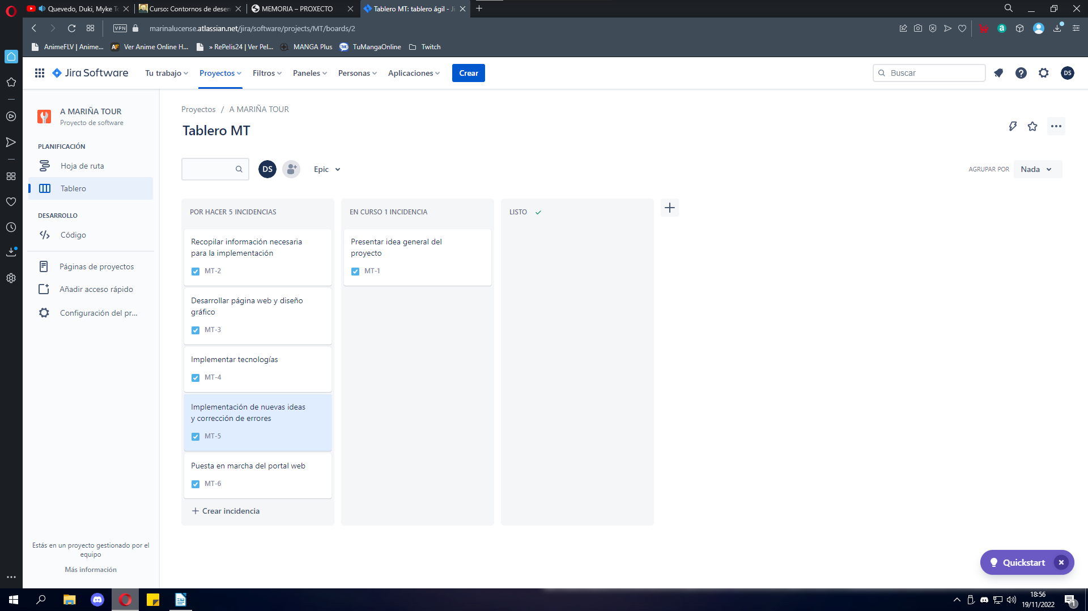

5. Tecnología

El Sistema de Gestión de Contenidos que empleará para implementar el portal está basado en PHP.

Las tecnologías que se implementarám serán:
- Servidor Web: Apache.
- Programación: Editores Código PHP.
- Lenguajes de programación: PHP, Javascript, CSS, HTML 5.
- Sistemas operativos soportados: Windows / LINUX.
- Navegadores soportados: Chrome, Firefox, Internet Explorer , Opera,….

6. Alojamiento web.

Será necesario un host para albergar el portal web.

Para un portal web de estas características se recomienda contratar el alojamiento que ofertamos, que supera las necesidades mínimas planteadas en:
- Subdominios ilimitados
- Espacio en disco ilimitado
- Tráfico ilimitado (= transferencia mensual)
- Estadísticas web, antivirus y antispam
- Backup integrado

7. Planificación y ejecución del proyecto.

Se estima una duración del proyecto de 8 meses y medio.

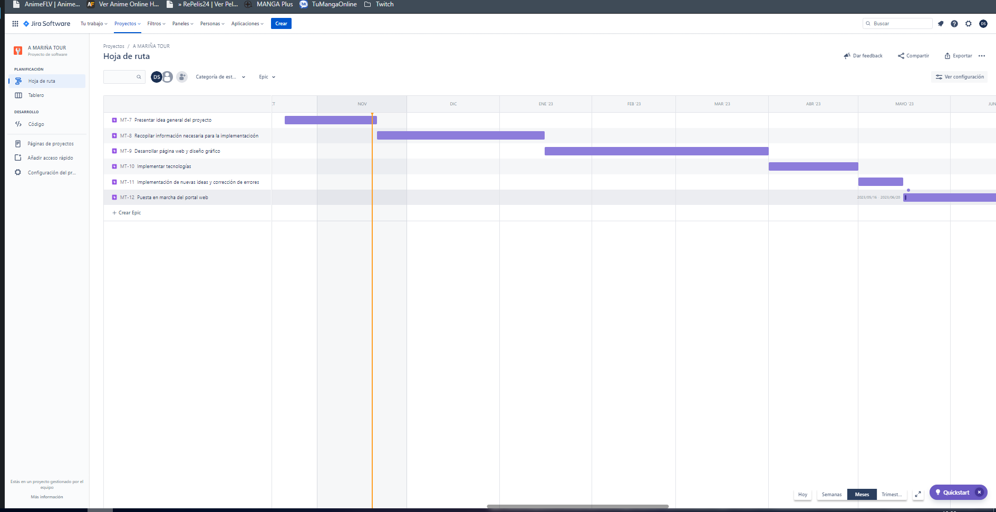

8. Mantenimiento del sistema

El sistema a desarrollar precisará de un mantenimiento para mejorar el rendimiento, adaptar funcionalidades del producto a cambios del entorno, etc. Por este motivo recomendamos la contratación de un servicio de mantenimiento que asegure la funcionalidad del sistema.

Mantenimiento correctivo y adaptativo que se refiere a la corrección de errores no detectados durante las fases de desarrollo e implantación, así como de la adaptación de funcionalidades a cambios de entorno relacionados con el sistema operativo, hardware, comunicaciones...

Mantenimiento perfectivo y evolutivo, se refiere a la incorporación de nuevas funcionalidades del sistema desarrollado o mejora de las funcionalidades ya existentes.

